|  |  |
| --- | --- |
|  | **ĐẠI HỌC KHOA HỌC TỰ NHIÊN**  **KHOA CÔNG NGHỆ THÔNG TIN**  **MÔN KIỂM THỬ PHẦN MỀM** |

**BÁO CÁO KIỂM THỬ HIỆU NĂNG**

**Supermarket**

**Nhóm 01**

Phiên bản 1.0

TP HỒ CHÍ MINH 2017

**Báo cáo hiệu năng dùng Jmeter**

# Cài đặt & sử dụng:

* 1. Download Jmeter tại: <https://jmeter.apache.org/download_jmeter.cgi>

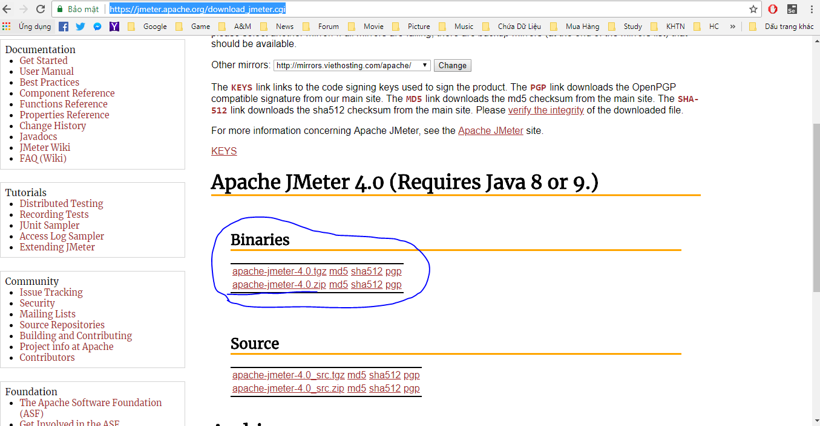

* 1. Sau khi tải file .zip về, giải nén ra. Vào thư mục bin chạy file ApacheJmeter.jar

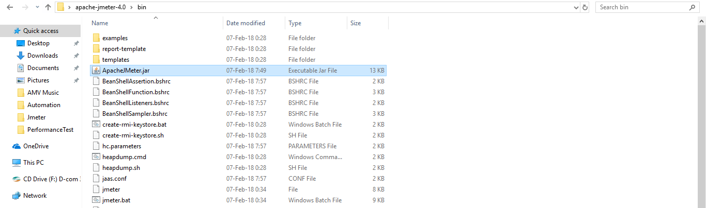

* 1. Sau khi chạy file ApacheJmeter.jar, giao diện chương trình hiện ra  
     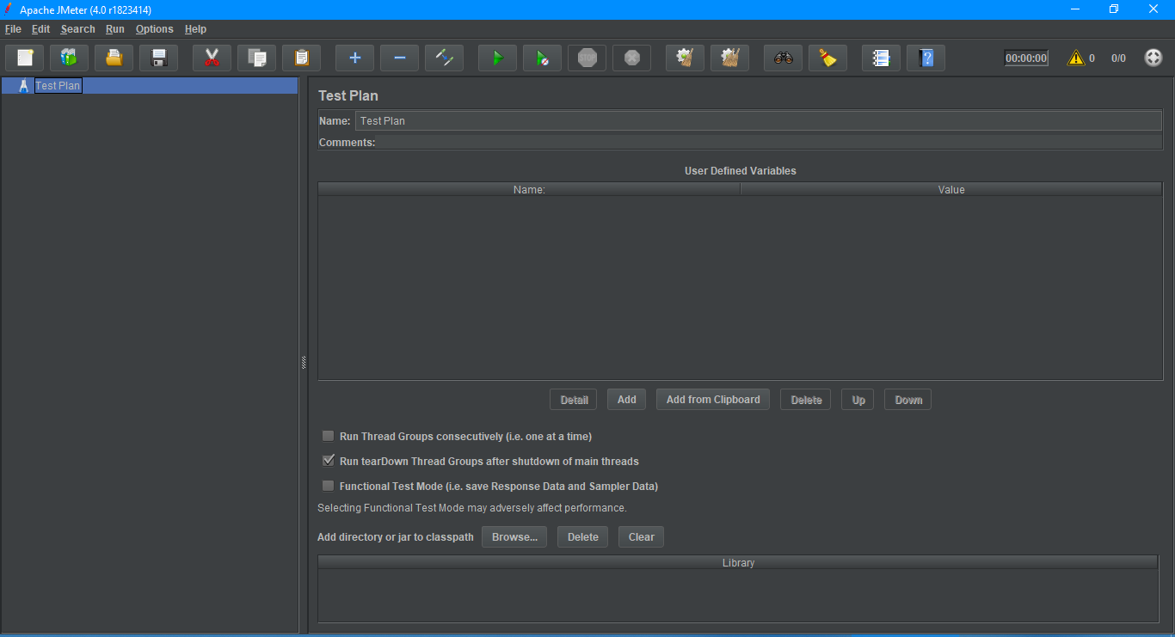
  2. Tạo Thread group  
     Đặt tên thread group  
     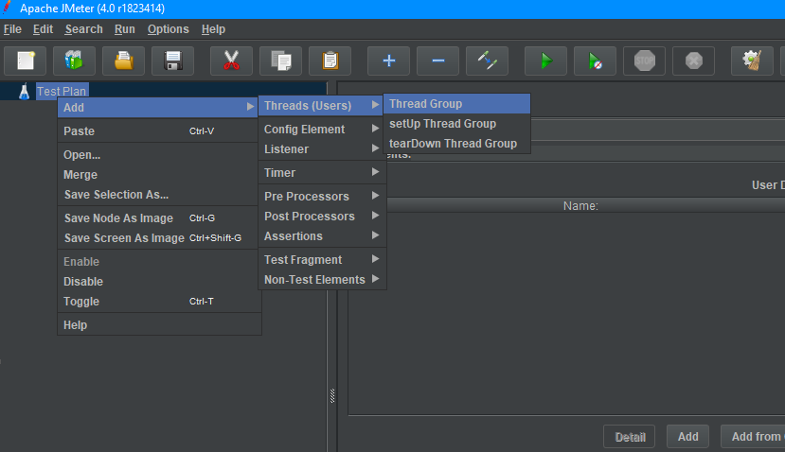  
     Number of Threads (Số các thread được giả lập tương đương số lượng user): 50  
     Ramp-up Period (thời gian để JMeter trì hoãn trước khi bắt đầu một người sử dụng kế tiếp): 0.1  
     Loop count (Số lần lặp lại kiểm thử): 1  
     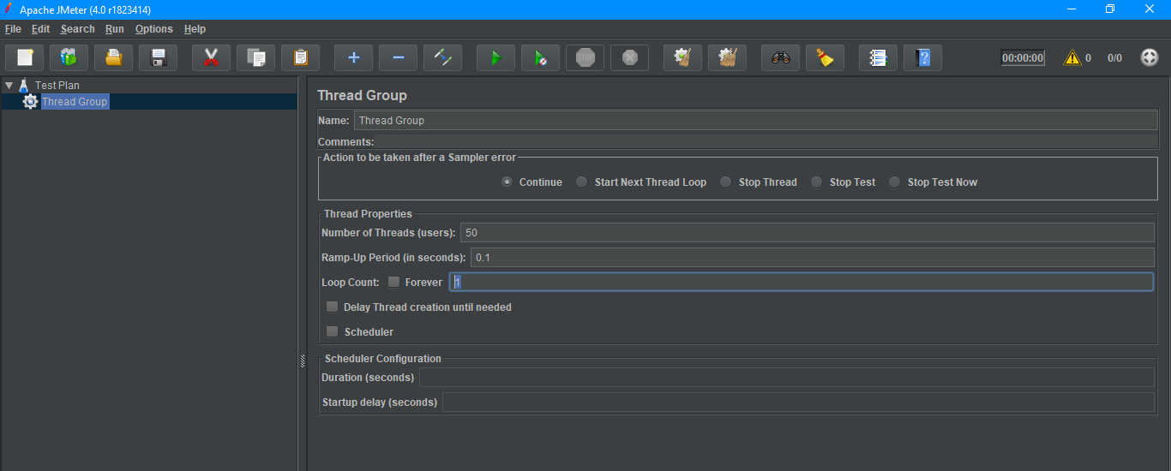
  3. Tạo HTTP request defaults đến server  
     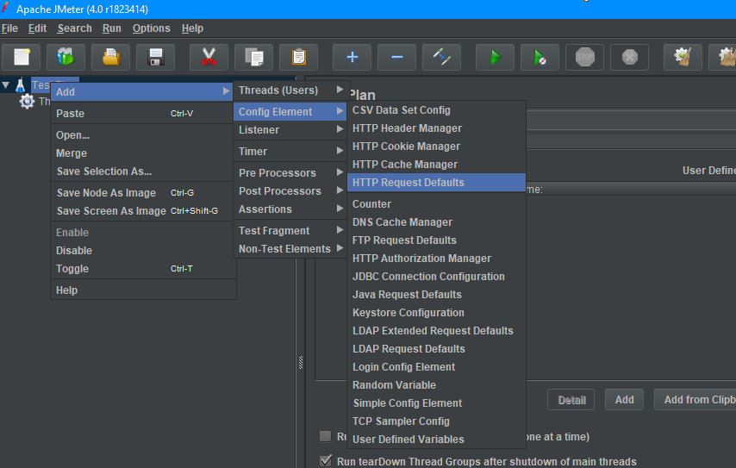  
     + Name: tên request  
     + Server Name or IP: đường dẫn, địa chỉ trang web cần truy cập  
     + Port number: port cùa web, để trống thì port mặc định là 80  
     + Protocol: giao thức sử dụng(HTTP/HTTPS), mặc định HTTP  
     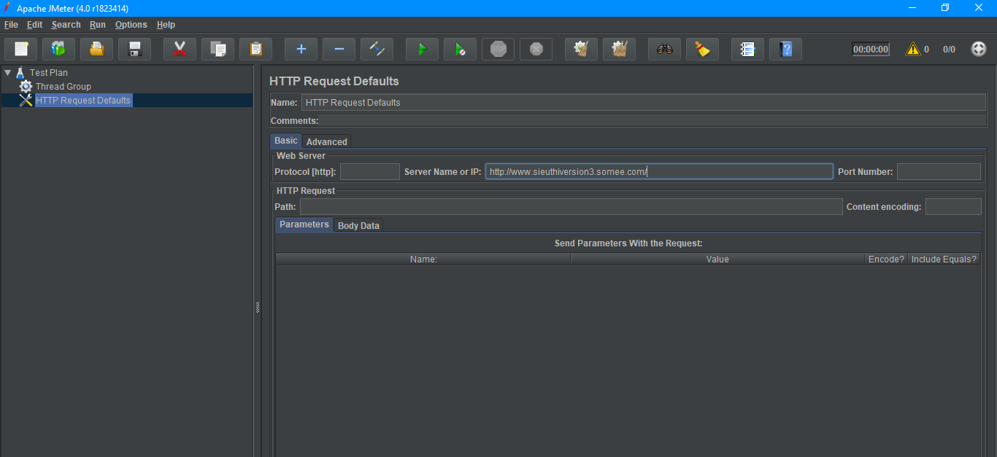
  4. Tạo HTTP request (trang cần test: tìm kiếm món ăn )  
     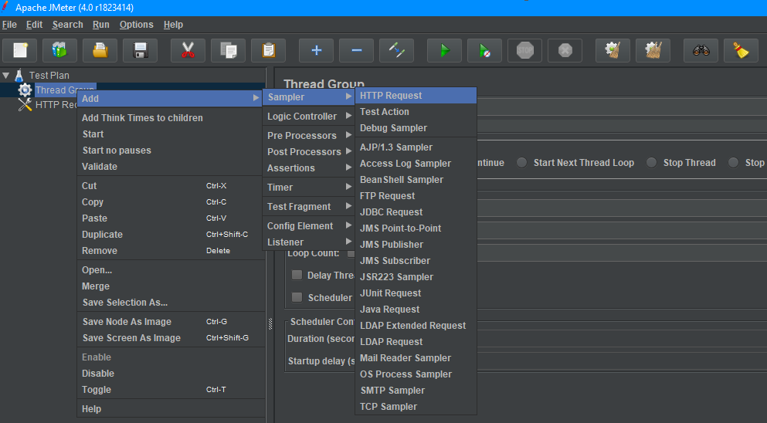  
     + Name: tên request  
     + Server Name or IP: đường dẫn, địa chỉ trang web cần truy cập  
     + Port number: port cùa web, để trống thì port mặc định là 80  
     + Protocol: giao thức sử dụng(HTTP/HTTPS), mặc định HTTP  
     + Method: phương thức để gửi các HTTP Request, gồm GET, POST, PUT, HEAD, DELETE,…  
     + Path: đường dẫn nguồn để xử lý các request. Nếu điền / thì sẽ gửi các yêu cầu tới trang chủ  
     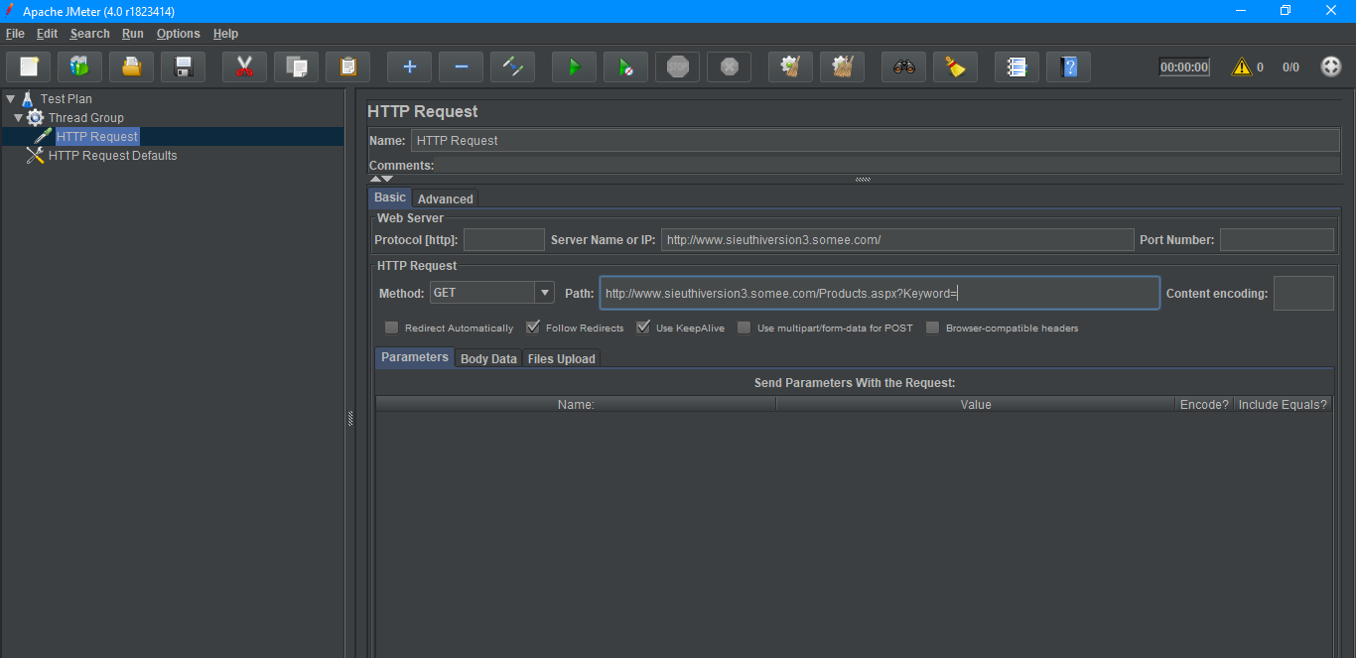
  5. Tạo các kết quả khi thực thi   
     + Summary Report  
     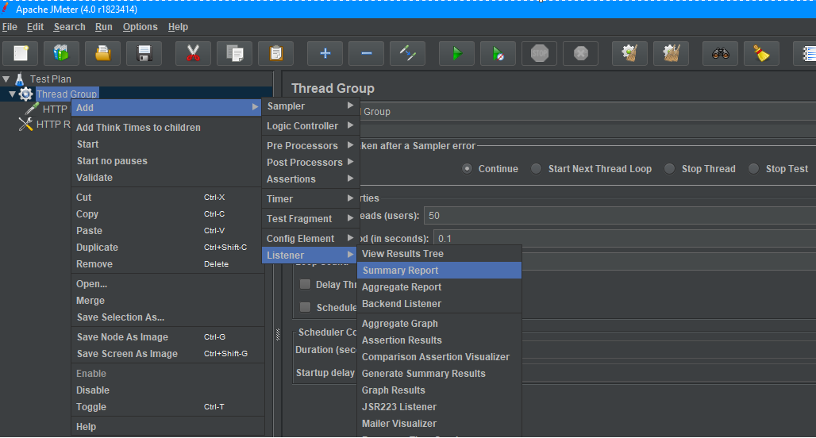  
     + Result in Table   
     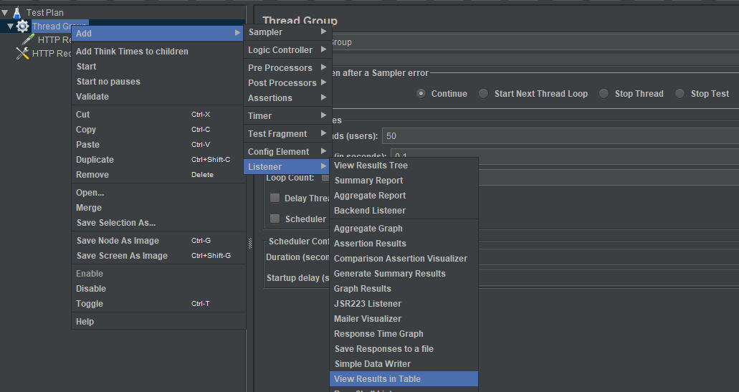
  6. Chạy Test  
     Để chạy test, ta click vào Run -> Start hoặc Ctrl+R.  
     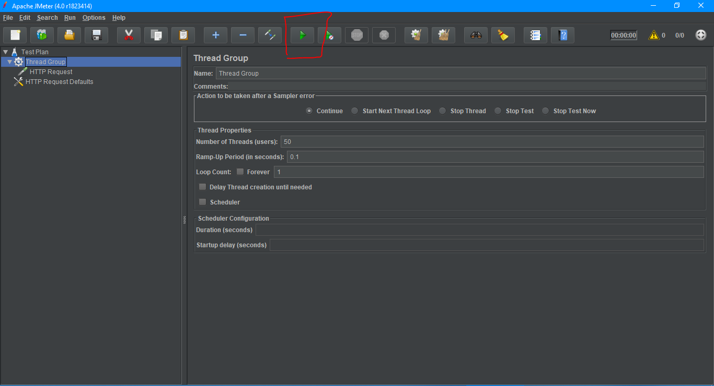  
     + Label: tên request  
     + Samples: số request  
     + Average: thời gian trung bình xử lý các request  
     + Min: thời gian xử lý nhỏ nhất  
     + Max: thời gian xử lý lớn nhất  
     + Error: phần trăm bị lỗi của các request(có thể là lỗi kết nối, lỗi cho đầu ra không mong muốn…)  
     + Throughput: số request/s của server  
     + KB/sec = (Avg.bytes * Throughput) /1024  
     